Логопедический тренажер «Дэльфа 142.1» в работе логопеда.
Автор:
Уракшиева Сулфия Исламгереевна,
учитель – логопед
МБДОУ № 4 «Снегурочка, г. Салехард.
Хорошая речь - важнейшее условие всестороннего полноценного развития детей. Чем богаче и правильнее речь ребенка, тем легче ему высказывать свои мысли, тем шире его возможности в познании окружающей действительности, содержательнее и полноценнее отношения его со сверстниками и взрослыми, тем активнее он развивается психически. Поэтому так важно заботится о своевременном формировании речи детей, ее чистоте и правильности, предупреждая и исправляя различные нарушения. Однако не у всех детей она одинаково успешно развивается. К этой категории относятся дети с речевыми нарушениями, которые плохо запоминают и неадекватно используют лексическую терминологию, не могут грамматически правильно оформить свои мысли.
Логопедический тренажер "Дэльфа-142.1" представляет собой комплексную программу по коррекции разных сторон устной и письменной речи детей. Он позволяет работать с любыми речевыми единицами от звука до текста. Решать разнообразные логопедические задачи: от коррекции речевого дыхания и голоса до развития лексико-грамматической стороны речи, внести игровые моменты в процесс коррекции речевых нарушений. Многократно дублировать необходимый тип упражнений и речевой материал, использовать различный стимульный материал (картинки, буквы, слоги, слова, предложения, звучащую речь), работать на разных уровнях сложности в зависимости от возможностей ребенка, одновременно с логопедической работой осуществлять коррекцию восприятия, внимания, памяти.

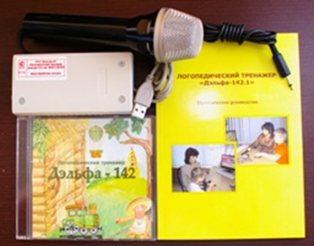
В настоящее время использование компьютерных тренажеров в развитии и обучении детей доказало свою перспективность и эффективность.
Вот некоторые из положительных сторон регулярного использования компьютерного тренажера:
- Компьютер – это игра. В детском саду ведущий вид деятельности детей с речевой патологией – игровой.
- Компьютер помогает сформировать языковой навык в ходе достаточно большого количества упражнений, и при этом у ребенка сохраняется устойчивый интерес к их выполнению.
- Компьютер не умеет выражать неудовольствие или удовольствие выполненной работой. У него всегда «хватит терпения», чтобы многократно повторить один и тот же материал и беспристрастно его оценить.
- Компьютер – это экономия сил и времени логопеда. Отпадает необходимость в разработке и оформлении многочисленных карточек, перфокарт и другого диагностического материала.
Но при всех положительных свойствах компьютер не сможет выполнить всю работу за логопеда:
- Он не может научить ребенка выполнить те или иные действия, если они не были сформированы ранее.
- Он не может объяснить ребенку, почему у него что – то не получается.
- Он не может научить ребенка использовать полученные навыки в самостоятельной речи.
Работая учителем – логопедом в детском саду № 4 «Снегурочка», организую тренировочные упражнения с применением логопедического тренажера « Дельфа - 142.1»

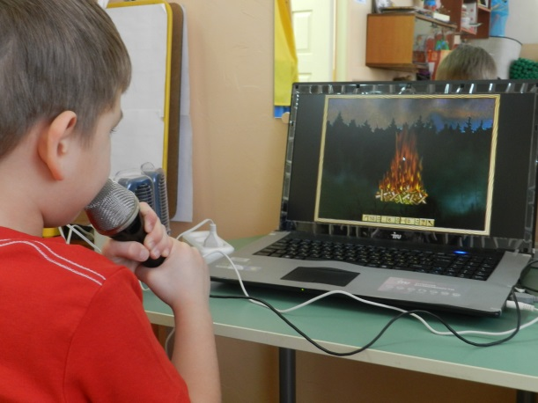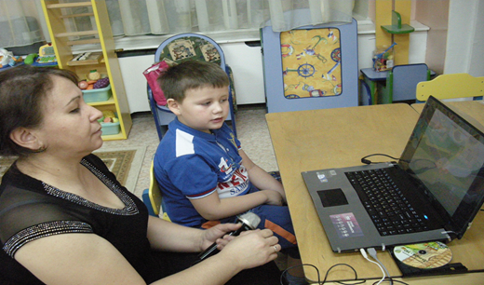

Занятия, которые провожу с использованием тренажера, тщательно спланированы. При планировании коррекционного занятия с использованием тренажера логопеду необходимо учитывать и отразить наличие следующих компонентов:
- четкая постановка целей и задач;
- способ и качество оценки выполненной ребенком работы;
- включение в занятие элементов игры в соответствии с личностными особенностями ребенка и его психологическим и эмоциональным уровнем развития;
- приемы обеспечения положительного эмоционального настроя ребенка.
Одним из ведущих направлений организации индивидуальных и подгрупповых логопедических занятий является коррекция звуковой стороны речи с учетом специфики ее нарушения.
Управлять тренажером достаточно просто.
Программа «Дэльфа» представляет пример такой программы. Для ее запуска не требуется никакой сложной настройки, трудоемких операций. Логопед просто включает компьютер, находит на экране рисунок – иконку с символом программы и нажимает ее. На экране сразу появляется Главное меню, в котором обозначены все блоки упражнений: «Звук», «Буква», «Слог», «Слово», «Предложение». Названия блоков достаточно просты и информативны. Учитель выбирает направление работы, и на экране появляется полный перечень упражнений, входящих в данный блок. Далее достаточно выбрать одно из предлагаемых упражнений, и оно сразу появляется на экране в рабочем состоянии. В окне каждого упражнения создана специальная экранная кнопка « Помощь». При нажатии на эту кнопку появляется краткое описание смысла задания, возможных манипуляций, особенностей функционирования других экранных кнопок и т.д.

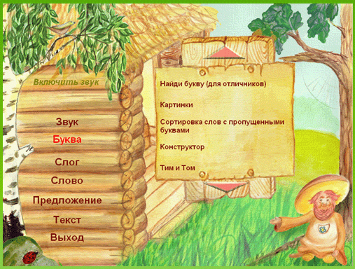
Меню "Звук" (версия 1.3 - 18 упражнений)
• «Чашка чая», «Праздничный пирог», «Костер», «Елочка», «Репка» и «Росток» предназначены для постановки правильного речевого дыхания и закрепления навыка длительно, и экономно выдыхать воздух во время речи, плавности выдоха. Упражнения также могут быть использованы для коррекции назального оттенка голоса у детей с ринолалией и ринофонией;
• «Колобок», «Бегемот» и «Извержение вулкана» помогут научить ребенка произносить звуки различной громкости, наблюдая за изменением рисунка на экране.
С помощью этих упражнений можно научить ребенка произносить звуки и слоги с различной силой голоса: от шепотной речи до крика.
Чем громче звук, тем шире Бегемот раскрывает рот.

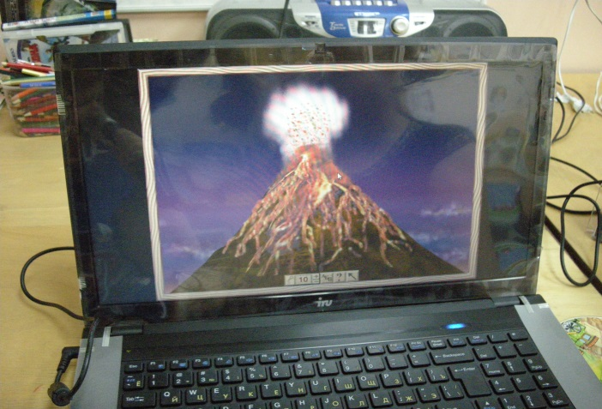

При отработке речевого дыхания очень важно следить за правильным и устойчивым положением микрофона. Наиболее удобное его расположение – на столе на расстоянии от 15 – 20 см ото рта ребенка, несколько ниже его уровня.
Прежде чем ребенок начнет выполнять упражнение, логопед должен убедиться, что ребенок правильно сделал вдох ( контроль осуществляется следующим образом: рука логопеда лежит на области диафрагмы ребенка; после того, как ребенок сделал вдох правильно, логопед ощущает подъем руки; слегка надавливая на область диафрагмы, логопед контролирует длительный, плавный выдох) и понял инструкцию.
Следующее направление работы, на котором полезно использовать тренажер – отработка длительного плавного речевого выдоха ( упражнение «Бабочка» и «Сказочный замок»).
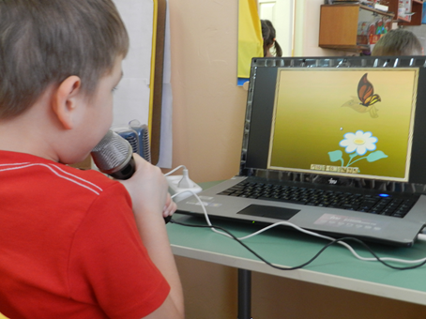
Для отработки длительности речевого выдоха успешно применяем упражнения « Елочка» и « Репка». Счетчики, имеющиеся в этих упражнениях, помогут определить время, в течение которого ребенок тянет звук или слоги без напряжения. Эти упражнения рекомендуется использовать при постановке и автоматизации некоторых звонких и глухих согласных.
Меню "Буква"
Составление буквы из нескольких частей, нахождение буквы в ряду, постановка буквы в слово. Возможность работать над дифференциацией 15 пар согласных, оппозиционных по способу и месту артикуляции.(9 упражнений)
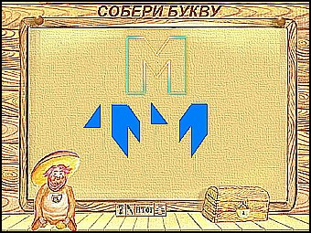
• "Собери букву из 2-х частей", "Собери букву из 4-х частей", "Собери букву (для отличников)" предназначены для формирования умения мысленно расчленить букву на несколько частей и соотносить расположение данных частей в пространстве. Они различаются уровнем сложности. Все три упражнения позволяют выбрать буквы, с которыми будет работать ребенок;
• "Найди букву", "Найди букву (для отличников)" предназначены для формирования первоначального навыка правильного чтения. Тренируют навык сличения печатного текста с образцом, сохраняя последовательность и количество элементов. Упражнения можно использовать как дополнительный материал при работе над проявлениями дисграфии;
• "Картинки" - для формирования навыка определения первого звука в слове и различения артикуляторно сходных фонем;
• "Сортировка слов с пропущенными буквами" и "Конструктор" помогут отработать навык дифференциации парных согласных. Можно выбрать одну из 15 пар звуков, с которыми будет работать ребенок;
• "Тим и Том" используется для формирования навыка звукового анализа при дифференциации согласных звуков по твердости-мягкости.
Меню "Слог"
Нахождение слога, постановка слога в слово, восстановление порядка слогов в слове. (4 упражнения)
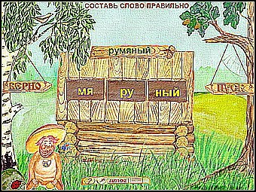

• "Найди слог" для формирования первоначального навыка правильного чтения и отработки техники чтения, прямых и обратных слогов, умения определять состав слога.
• "Грузовик" позволяет отработать правильное употребление слогов, содержащих сходные по артикуляции пары согласных. Можно выбрать любую из 15 пар согласных и гласную в слоге.
• "Волшебный колодец" и "Волшебный колодец (для отличников)" предназначены для формирования первоначального навыка правильного чтения (работа с трехсложными словами). С их помощью осуществляется тренировка восприятия слова сложной слоговой структуры.
Меню "Слово"
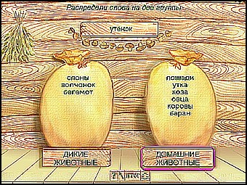

Глобальное восприятие слов, формирование словесной догадки, классификация слов по разным морфологическим и тематическим признакам. (19 упражнений)
• "Прятки простые", "Прятки сложные" и "Прятки (для отличников)". С помощью упражнений данного типа формируется навык звукового анализа слова. В зависимости от выбора стимульного материала (картинки или аудирование) можно тренировать разные стороны фонемного восприятия.
• "Мозаика" и "Мерцающая мозаика" для тренировки чтения и узнавания слов, коррекции нарушения чтения, в качестве дополнительного материала для коррекции внимания и памяти.
• "Найди имя существительное", "Найди имя прилагательное", "Найди глагол", "Классификация частей речи", "Сгруппируй существительные по обобщающим понятиям", "Определи число имени существительного", "Определи род имени существительного", "Определи число имени прилагательного", "Определи род имени прилагательного", "Определи число глагола", "Определи время глагола", "Определи род глагола", "Найди предлог", "Антонимы".
Все эти упражнения решают задачу развития лексико-грамматической стороны речи при работе с разными морфологическими категориями.
Меню "Предложение"
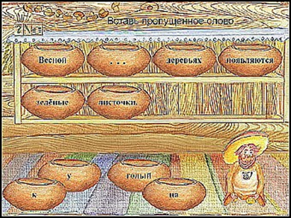

Коррекция лексико-грамматической стороны речи. (8 упражнений)
• "Восстанови предложение", "Составь предложение", "Вставь пропущенное слово", "Выбери форму слова", "Вставь предлог", "Вставь предлог (для отличников), "Вставь союз", "Закончи предложение" - предназначены для развития лексико-грамматической стороны речи. Они на разном материале тренируют детей в установлении смысловых и формальных связей между словами в предложении. Также комплект содержит 63 базовых словаря с общим количеством единиц (слов или предложений) около 4,5 тысяч. Это общие и тематические словари (как, например, "Одежда", "Пища", "Школа" и т.д.). А также словари, построенные по фонетическому принципу ("Гласные второго ряда", "Мягкий знак" и др.). Пользователь может формировать, сохранять и корректировать собственные словари, а также архивировать их даже при самых минимальных навыках работы с компьютером.
Информационные технологии расширяют арсенал средств педагога, помогая «достраивать» те условия обучения, которые необходимы для решения развивающих и коррекционных задач, но не могут быть созданы при помощи традиционно применяемых средств. Использование в коррекционной работе новых информационных технологий, основанных на применении компьютера, имеет ряд преимуществ. Это и возможность создания игровой среды с учетом коррекционных задач, и разнообразие в подаче учебного материала, и постоянный контроль над действиями обучаемого, и регулирование оптимального темпа прохождения каждым ребенком заданий, их сложности.
Хочу отметить, что использование компьютерных технологий на занятиях позволяет добиться наибольшего эффекта при организации тренировочных упражнений, так как даже при многократном выполнении упражнений на компьютере с целью формирования определенного навыка у детей сохраняется устойчивый интерес к процессу их выполнения.
Список литературы:
1. Грибова О.Е. Стандарт общего образования обучающихся с тяжелыми нарушениями речи. Ч. П. – М., 1999. – С. 282 – 302.
2. Исаков А.Ю. Логопедический тренажер «Дэльфа – 141»: практическое руководство – М.: ТОО «Фирма Дэльфа», 1998.
3. Лебединский В.В. Нарушение психического развития у детей. – М., 1985.
4. Филичева Т.Б., Чиркина Г.В. Основы логопедии. – М., 1989.

